附件1

赣州市赣县区人民政府办公室
2025年部门预算公开

目 录
第一部分 部门概况
一、部门主要职责
二、机构设置及人员情况
第二部分 2025年部门预算表
一、《收支预算总表》
二、《部门收入总表》
三、《部门支出总表》
四、《财政拨款收支总表》
五、《一般公共预算支出表》
六、《一般公共预算基本支出表》
七、《财政拨款“三公”经费支出表》
八、《政府性基金预算支出表》
九、《国有资本经营预算支出表》
十、《部门整体支出绩效目标表》
十一、《项目绩效目标表》
第三部分 2025年部门预算情况说明
一、2025年部门预算收支情况说明
二、2025年“三公”经费预算情况说明
第四部分 名词解释
第一部分 赣县区政府办概况

- 部门主要职责
赣州市赣县区人民政府办公室负责区政府会议的会务工作，协助区政府领导组织实施会议决定的事项；协助区政府领导组织起草、审核以区政府、区政府办公室名义发布的公文；办理各地各部门公文呈(传)阅，提出贯彻意见，报区政府领导决定；督促检查区政府各部门和下级政府对国务院、省、市和区政府决定事项及区政府领导重要批示的执行落实情况，并跟踪调研，及时向区政府领导报告；负责区政府值班值守和重要紧急事件的应急处置工作；负责办理涉及区政府办公室工作的人大建议和政协提案工作；围绕区政府的重点工作和区政府领导批示，组织专题调查研究，及时反映情况，提出建议；负责区政府领导公务活动的安排和服务工作，以及区政府公务接待的协调服务工作；指导、协调全区政务公开和政府信息公开工作；负责外事方面的工作；办理区委、区政府领导交办的其他事项。

二、机构设置及人员情况
2025年赣州市赣县区人民政府办公室所属预算单位共有2个，包括：赣县区政府办本级和1个二级预算单位，二级预算单位具体包括：赣州市赣县区金融服务中心。
编制人数小计43人，其中：行政编制人数26人，参照公务员法管理的事业编制人数0人，事业编制人数17人。实有人数小计59人，其中：在职人数小计40人，行政在职人数24人，参照公务员法管理的事业单位在职人数0人，事业单位在职人数16人。离休人数小计1人，退休人数小计18人，遗属人数小计0人。

第二部分 2025年部门预算表
(详见附表)

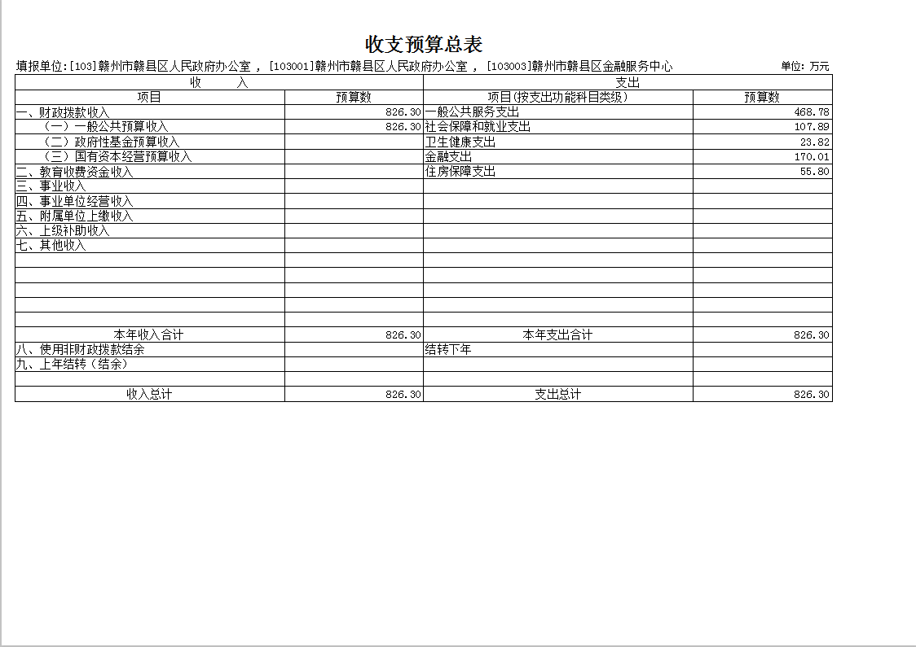

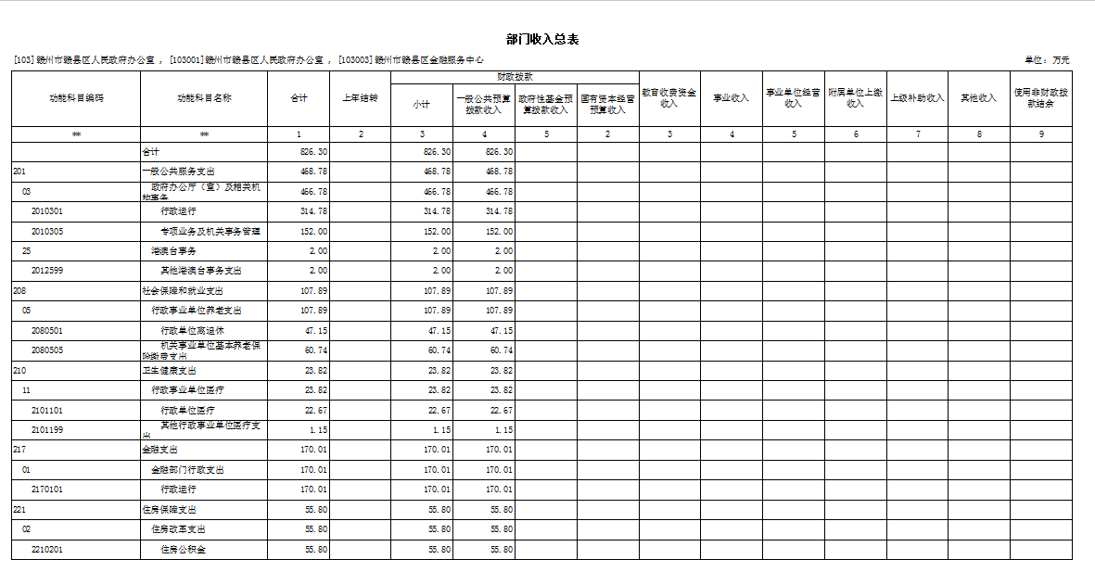

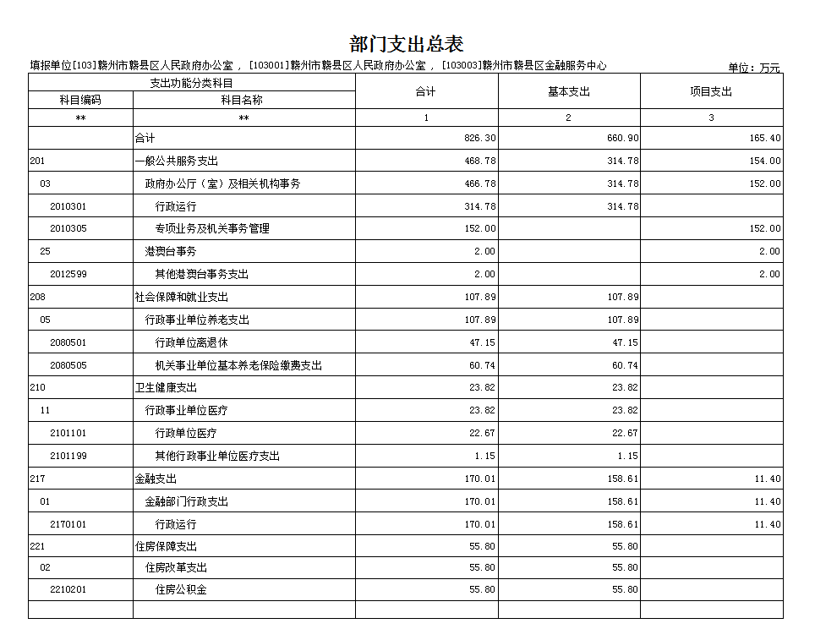

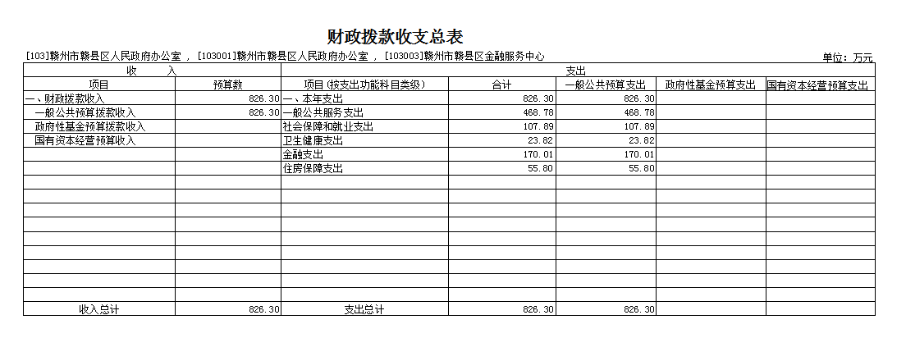

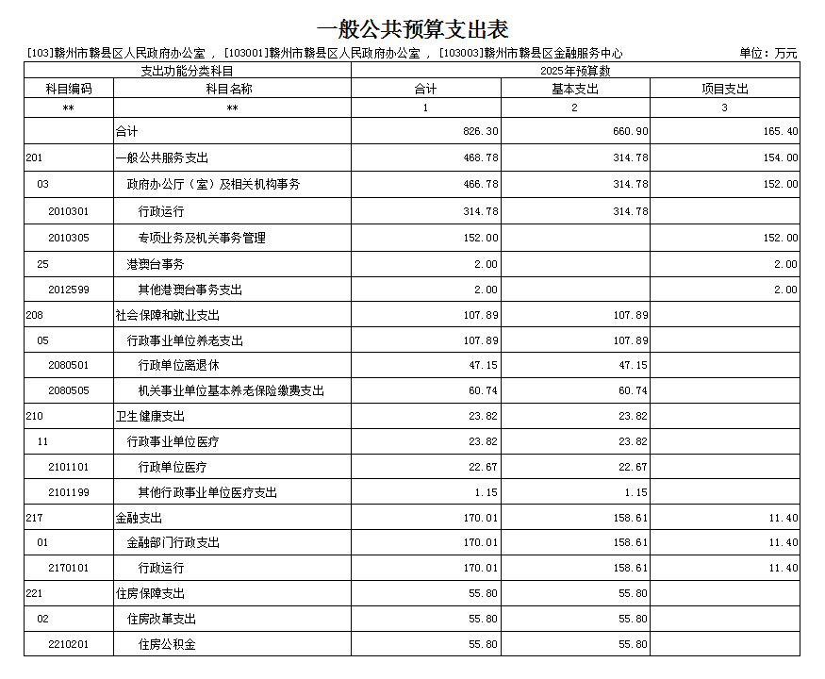

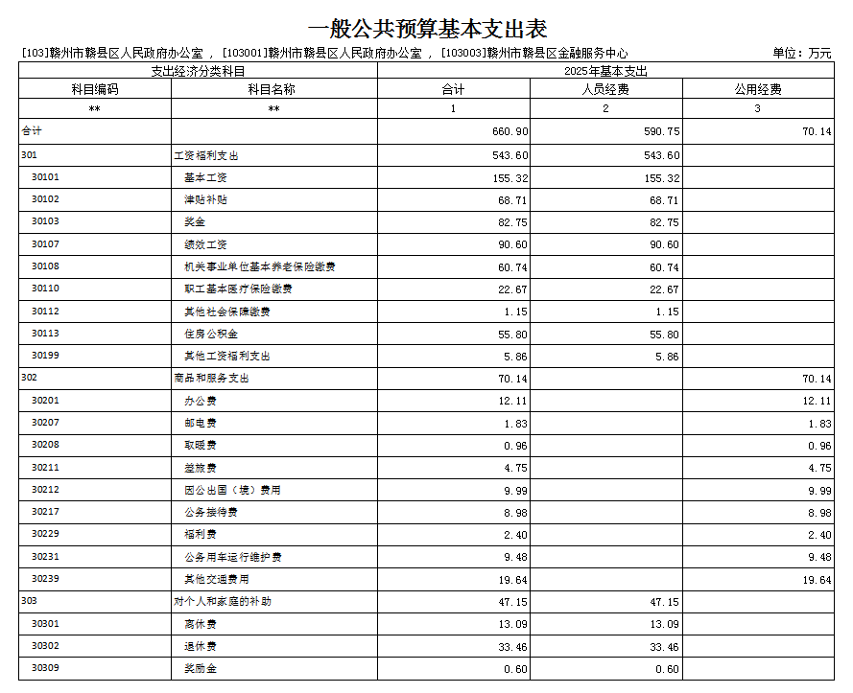

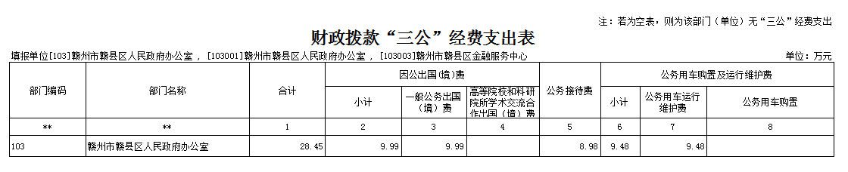

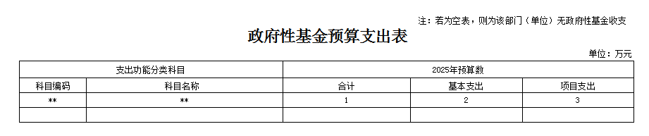

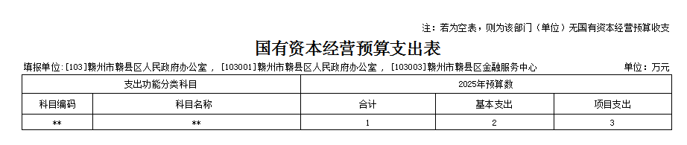

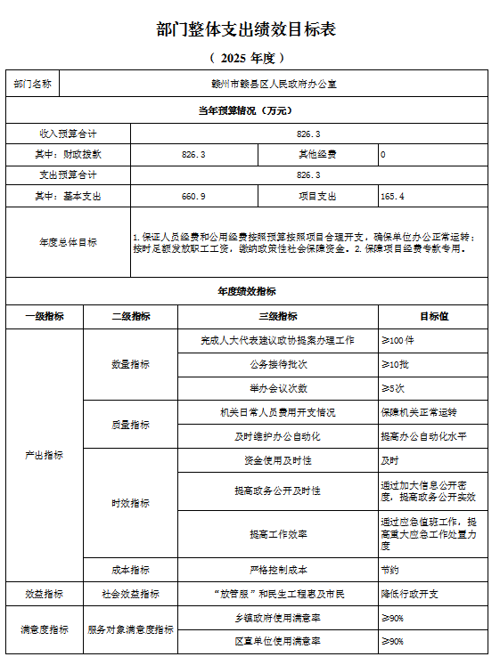

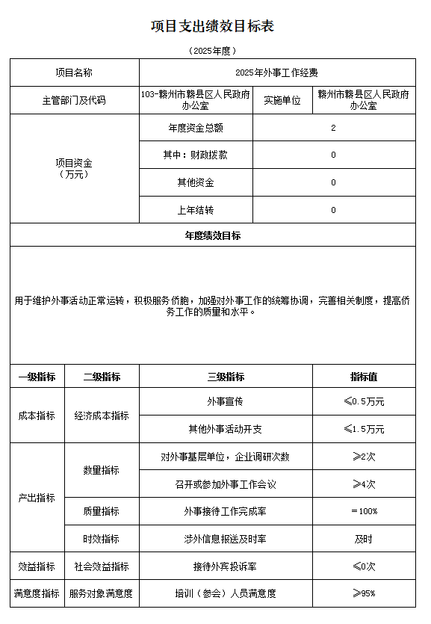

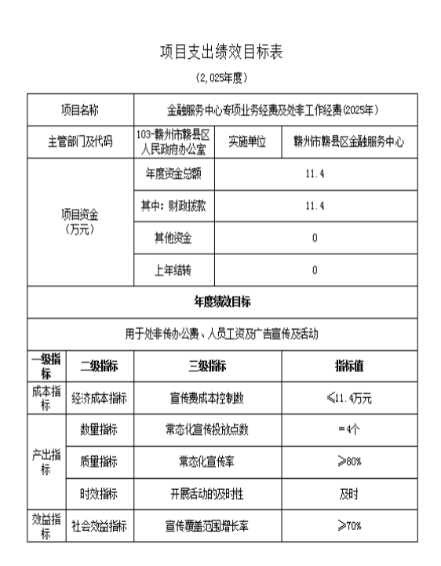

- 2025年部门预算情况说明

一、2025年部门预算收支情况说明
(一)收入预算情况
2025年赣州市赣县区人民政府办公室收入预算总额为826.3万元,较上年预算安排增加80.19万元,主要原因是人员新增，养老保险等缴费基数提高。其中：财政拨款收入826.3万元，较上年预算安排增加80.19万元。
(二)支出预算情况
2025年赣州市赣县区人民政府办公室支出预算总额为826.3万元,较上年预算安排增加80.19万元，主要原因是人员新增，养老保险等缴费基数提高,其中：
按支出项目类别划分：基本支出660.9万元，较上年预算安排增加80.19万元，其中：工资福利支出543.6万元、商品和服务支出70.14万元、对个人和家庭的补助47.15万元、项目支出165.4万元，较上年预算安排增加0万元。
按支出功能科目划分：一般公共服务支出468.78万元，较上年预算安排增加38.22万元；社会保障和就业支出107.89万元，较上年预算安排增加32.59万元；卫生健康支出23.82万元，较上年预算安排增加1.58万元；金融部门行政运营170.01万元，较上年预算安排增加13.28万元；住房保障支出55.8万元，较上年预算安排增加5.92万元，港澳台事务支出2万元，较上年预算安排增加0万元。
按支出经济分类划分：工资福利支出543.6万元，较上年预算安排增加56.24万元；商品和服务支出70.14万元，较上年预算安排增加6.06万元；对个人和家庭的补助47.15万元，较上年预算安排增加17.88万元。
(三)财政拨款支出情况
2025年赣州市赣县区人民政府办公室部门财政拨款支出预算总额为826.3万元，较上年预算安排增加80.19万元,主要原因是人员新增，养老保险等缴费基数提高。
按支出功能科目划分：一般公共服务支出468.78万元；社会保障和就业支出107.89万元；卫生健康支出23.82万元；金融部门行政运营170.01万元,住房保障支出55.8万元，港澳台事务支出2万元。
按支出项目类别划分：基本支出660.9万元，较上年预算安排增加80.19万元，其中：工资福利支出543.6万元，商品和服务支出70.14万元，对个人和家庭的补助47.15万元；项目支出165.4万元，较上年预算安排增加0万元。
(四)政府性基金情况
2025年本部门没有使用政府性基金预算拨款安排的支出。
(五)国有资本经营情况
2025年本部门没有使用国有资本经营预算拨款安排的支出。
(六)机关运行经费等重要事项的说明
2025年部门机关运行经费预算70.14万元，比2024年预算增加6.06万元，上升9.45%，主要原因为：人员增加，经费增加。
按照财政部《地方预决算公开操作规程》明确的口径，机关运行费指各部门的公用经费，包括办公及印刷费、邮电费、差旅费、会议费、福利费、日常维修费、专用材料及一般设备购置费、办公用房水电费、办公用房取暖费、办公用房物业管理费、公务用车运行维护费以及其他费用。
(七)政府采购情况
2025年部门所属各单位政府采购总额0万元,其中:政府采购货物预算0万元, 政府采购工程预算0万元, 政府采购服务预算0万元。
(八)国有资产占有使用情况
截至2024年底, 部门共有车辆3辆,其中：一般公务用车实有数3辆,执法执勤用车实有数0辆。
2025年部门预算安排购置车辆0辆，安排购置单位价值200万元以上大型设备具体为：0。
(九) 政府办项目情况说明
1、金融服务中心专项工作经费及处非工作经费项目情况说明
⑴项目概述：支持金融改革发展，鼓励金融创新、引进金融机构、推进企业上市、扩大直接融资、引进金融人才等。
⑵立项依据：《关于加快全市金融业改革发展的意见》（赣市府发〔2014〕24号）
⑶实施主体：赣州市赣县区金融服务中心
⑷实施方案：协调和支持各金融机构创新业务，定期开展政银企融资对接会；配合有关部门整顿和规范金融秩序，日常性做好防范化解金融风险宣传；推进企业上市工作。
⑸实施周期：2025年
⑹本年度预算安排：11.4万元。
⑺绩效目标
数量指标：经费拨款＝11.4万元
时效指标：资金下达及时性=及时
社会效益指标：社会群众满意度≥90%
满意度指标：群众满意度≥90%
2、外事工作经费项目情况说明
- 项目概述：用于维护外事活动正常运转，积极服务侨胞，加强对外事工作的统筹协调，完善相关制度，提高侨务工作的质量和水平。
- 立项依据：区政办“三定”方案
- 实施主体：赣州市赣县区政府办公室
- 实施方案：深入贯彻落实习近平外交思想和党的二十大精神，以服务全区经济社会发展为中心，统筹外事资源，加强交流合作，不断提升外事管理服务水平，努力促进各方面工作有序开展，高质量完成市政府外事办交办的工作任务。
- 实施周期:2025年
(6)年度预算安排：2万元。
⑺项目年度绩效目标
控制成本指标：≤2万元
时效指标：涉外信息报送及时率=及时
社会效益指标：接待外宾投诉率≤0次
满意度指标：服务对象满意度≥90%

二、2025年“三公”经费预算情况说明
2025年赣州市赣县区人民政府办公室"三公"经费财政拨款安排28.45万元，其中：
因公出国(境)费9.99万元,比上年减少0.01万元，主要原因是：厉行节俭，控制开支。
公务接待费8.98万元,比上年减少1万元,原因是：厉行节俭，控制开支。
公务用车运行维护费9.48万元,比上年减少0.01万元，主要原因是：厉行节俭，控制开支。
公务用车购置费0万元,比上年增0万元，主要原因是：与上年安排保持一致。

- 名词解释

一、收入科目
(一)财政拨款：指市级财政当年拨付的资金。
(二)教育收费资金收入：反映实行专项管理的高中以上学费、住宿费，高校委托培养费，函大、电大、夜大及短训班培训费等教育收费取得的收入。
(三)事业收入：指事业单位开展专业业务活动及辅助活动取得的收入。
(四)事业单位经营收入：指事业单位在专业业务活动及辅助活动之外开展非独立核算经营活动取得的收入。
(五)附属单位上缴收入：反映事业单位附属的独立核算单位按规定标准或比例缴纳的各项收入。包括附属的事业单位上缴的收入和附属的企业上缴的利润等。
(六)上级补助收入：反映事业单位从主管部门和上级单位取得的非财政补助收入。
(七)其他收入：指除财政拨款、事业收入、事业单位经营收入等以外的各项收入。
(八)使用非财政拨款结余：填列历年滚存的非限定用途的非统计财政拨款结余弥补收支差额的数额。
(九)上年结转和结余：填列2024年全部结转和结余的资金数，包括当年结转结余资金和历年滚存结转结余资金。
二、支出科目
(一)一般公共服务支出：反映行政单位（包括实行公务员管理的事业单位）基本支出。
(二)社会保障和就业支出：反映机关事业单位实施养老保险费支出。
（三）卫生健康支出：反映财政部门安排的行政单位（包括实行公务员管理的事业单位，下同）基本医疗保险缴费经费，未参加医疗保险的行政单位的公费医疗经费，按国家规定享受离休人员、红军老战士待遇人员的医疗经费。
（四）住房改革支出：反映行政事业单位按人力资源和社会保障部、财政部规定的基本工资和津贴补贴以及规定比例为职工缴纳的住房公积金。
三、相关专业名词
(一)机关运行费：指用一般公共预算财政拨款安排的为保障行政单位(含参照公务员法管理的事业单位)运行用于购买货物和服务的各项资金，包括办公费、印刷费、邮电费、差旅费、会议费、福利费、日常维修费、专用材料及一般设备购置费、办公用房水电费、办公用房取暖费、办公用房物业管理费、公务用车运行维护费以及其他费用。
(二)“三公”经费：指用财政拨款安排的因公出国(境)费、公务用车购置及运行维护费和公务接待费。其中，因公出国(境)费反映单位公务出国(境)的国际旅费、国外城市间交通费、住宿费、伙食费、培训费、公杂费等支出；公务用车购置及运行维护费反映单位公务用车车辆购置支出(含车辆购置税、牌照费)，按规定保留的公务用车燃料费、维修费、过桥过路费、保险费、安全奖励费用等支出；公务接待费反映单位按规定开支的各类公务接待(含外宾接待)支出。

